1. creat_mp3_list()函数，主要功能创建播放列表（涉及双向循环链表知识）

首先调用system("ls /mp3/song >song_list");将ls列出的name追加到song_list文件并打开

然后分配一个song结构体的链表空间，并用指针p1指向该链表空间，将第一个MP3文件的name填充到分配的链表空间结构中，如下图1.

然后用新的指针p2指向该链表空间，读取第二个MP3文件的name并填充，分配一个新的结构体链表空间并用原p1指针指向，并且将原链表空间的next指针指向新的链表空间（后一个）地址，新的链表空间的prev指向原链表空间（前一个）的地址，如下图2.

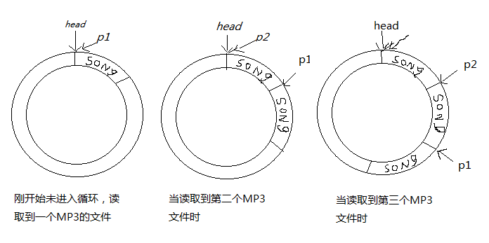

然后p2指针继续移到p1的位置，读取第三个MP3的name并填充，p1移到新分配的链表空间，如上图3.

依次类推，最后当所有的文件都加入列表后，将之前最后一次新分配的链表空间的next指向这个链表空间的链表头，第一个链表空间的prev指向尾空间的地址，就形成了一个双向循环。（类似下面简略图）



2.整体流程图：

